附件1

竞标人须知前附表
条 款 名 称 | 编 列 内 容
项目名称 | 呼吸与危重症医学科病房改造工程监理单位
项目概况 | 建设地点：柳州市人民医院第二住院楼八楼。  建设规模：780M²；层高4M；装饰装修、水电气安装、空调系统、医用吊桥等。  项目概算投资额（或建筑安装工程费）：3531008.18 元  本次招标监理服务期：33日历天  质量要求：合格  标段划分：无
资金来源及出资比例 | 100%
资金落实情况 | 已落实
招标范围 | □勘察阶段：□勘察管理；  □设计阶段：□设计管理；  ■施工阶段：■质量管理、■进度管理、■费用控制管理、■安全生产监督管理、■合同管理、■信息管理；  ■保修阶段：■保修管理；  ■其他工作：对工程建设相关方的关系进行协调，并履行建设工程安全生产管理法定职责等。
监理服务期 | 监理服务期：33日历天
监理服务要求 | 施工阶段及其他工作的监理服务标准应符合并达到《建设工程监理规范》GB/T50319-2013的规定及要求，在监理服务期间若有新的国家规范或法律法规颁布，必须同时符合并达到新颁布的规范或法律法规的规定及要求。
竞标人资质、能力和诚信要求 | （1）资质要求：须具备房屋建筑工程监理乙级资质及以上资质；  （2）人员要求：①总监理工程师资格要求：拟派总监理工程师须具备房屋建筑工程专业国家注册监理工程师执业资格或广西建设工程监理工程师培训合格证。  ②派驻现场的关键岗位监理人员应不低于下表要求：  表中所列人员配备不得低于柳建纪要字〔2017〕204号号文要求，所有监理人员均须身体健康，年龄不得超过65岁。  （3）业绩要求：无。  （4）财务要求：投标人必须具有2016年至2018年经第三方审计的财务报表。(营业时间不足三年的，提供成立以来经第三方审计的财务报表表)；  （5）其他要求：无
  岗位 | 人数 | 持证上岗要求 | 其它要求
  总监理工程师 | 1名 | 房屋建筑工程专业国家注册监理工程师证或广西建设工程监理工程师培训合格证 | 注册在竞标人本单位，大专及以上学历
  土建监理工程师 | 1名 | 全国注册监理工程师证或监理员培训证 | 注册在投标人本单位，大专及以上学历，助理工程师及以上职称。
  机电安装监理工程师 | 1名 | 全国注册监理工程师证或监理员培训证 | 注册在投标人本单位，大专及以上学历，助理工程师及以上职称。
  监理员 | 1名 | 监理员培训证 | 注册在投标人本单位，中专及以上学历
  总计 | 4名
是否接受联合体投标 | ■不接受  □接受，应满足下列要求： 。
踏勘现场 | 不组织
近年财务状况的年份要求 | 3年，指2016年度至2018度
近年企业信誉状况的年份要求 | 3年，指至竞标截止时间不足3年
近年完成类似项目的年份要求 | 3年，指至竞标截止时间不足3年
近年发生的诉讼及仲裁情况的年份要求 | 3年，指至竞标截止时间不足3年
竞标报价采用的形式 | £采用方式一：人工综合单价计算法  ■采用方式二：费率计算法  £采用方式三：建筑面积计算法
竞标有效期 | 60 日历天
投标保证金的金额 | 人民币大写：叁仟元整（¥3000.00元）
签字和（或）盖章要求 | 投标文件正本与副本均由投标人在相关位置加盖投标人单位公章，法定代表人签字（或盖章）或其委托代理人签字。投标文件未经投标人盖章或法定代表人签字（或盖章）或其委托代理人本人签字的，作否决投标处理。
竞标文件副本份数 | 竞标人请将材料按“附件2-标书内容装订顺序”订成竞标文件，正本1册，副本4册及电子版（电子版拷入U盘）。
装订要求 | 按照投标人须知第3.5项规定的投标文件组成内容，投标文件应按以下要求装订：  ■不分册装订  □分册装订，共分 \ 册，投标文件的商务标和技术标应分开装订
包装、密封 | 竞标人请将材料按“附件2-标书内容装订顺序”订成竞标文件，正本1册，副本4册及电子版（电子版拷入U盘），装入文件袋（盒、箱）密封，并在每一封贴处密封签章。请在文件袋封面贴上“竞标材料目录”，并标明“竞标项目名称”、“评标时开启”字样、公司名称、联系电话并加盖单位公章。
是否退还竞标文件 | □是 ■否

附件2
标书内容清单及装订顺序
序号 | 文件名称 | 备注
1 | 目录
2 | 投标函及投标函附录 | 必备
3 | 法定代表人身份证明及授权委托书 | 必备
4 | 竞标保证金转账底单复印件 | 必备
5 | 竞标人资格基本情况 | 必备
6 | 拟投入本项目监理机构情况 | 必备
7 | 总监理工程师基本情况 | 必备
8 | 关键岗位人员基本情况表 | 必备
9 | 近年财务状况 | 必备
10 | 近年发生的诉讼和仲裁记录（法院裁判文书查询记录的网页截图） | 必备
11 | 监理酬金报价分析表 | 必备
12 | 监理服务承诺竞标响应表 | 必备
13 | 监理人员进场计划表 | 必备
14 | 诚信守法承诺书 | 必备
15 | 监理工作大纲 | 必备
16 | 竞标人信誉情况 | 可提供
17 | 其他材料 | 可提供

附件3

竞标文件格式

一、竞标文件外层包装封面格式
1.所有竞标文件的外包装封面格式：

竞 标 文 件

项目名称：

采购编号：

竞标人名称： 全称 （加盖单位公章）

竞标人地址：
年 月 日

正本（或副本）

竞标文件

项目名称：

采购编号：

竞标人名称：

竞标人地址：

年 月 日

一、投标函及投标函附录

1. 竞 标 函

致 （采购人）：
1、我公司通过下面的签署在此表示将按照贵方 （项目编号）的招标文件要求为 （项目名称）工程提供工程监理服务的我方的建议。我方的监理费的浮动系数是(下浮/上浮) %（此报价已包括了实施和完成本项目的施工阶段监理工作所需的劳务费、技术服务费、交通、通讯、保险、税费和利润。）
2、我公司对本项目的监理酬金及其计算公式如下:
监理酬金总额=
3、我方已详细审核全部招标文件，包括修改文件（如有时）及有关附件。
4、我方承认投标函附录是我方投标函的组成部分。
5、我方承诺：质量控制在合格标准以上；监理服务期为 。
6、如果我方中标，我方将按照文件规定提交履约保证金作为履约担保。
7、我方同意所提交的投标文件在招标文件的投标须知中规定的投标有效期内有效，在此期间内如果中标，我方将受此约束。
8、除非另外达成协议并生效，你方的中标通知书和本投标文件将成为约束双方的合同文件的组成部分。
9、我方将与本投标函一起，提交人民币 元作为投标担保。
我方在此声明：
①我方所递交的投标文件及有关资料内容完整、真实和准确；
②我方无资质挂靠或参与串标、围标及抬标情形；

投标人名称： （盖单位章）
法人代表人或授权代理人： （签字或盖章）
日期： 年 月 日

2.投 标 函 附 录

项目名称：
序 号 | 内容 | 约定内容 | 备注
1 | 监理服务期
2 | 监理人员要求
3 | 监理服务内容
4
5
6
7
8
9
10
11
12
13
…… | ……

投标人名称： （盖单位章）
法人代表人或授权代理人： （签字或盖章）
日期： 年 月 日
二、法定代表人身份证明及授权委托书

（一）. 法定代表人身份证明

投 标 人：

单位性质：

地 址：

成立时间： 年 月 日

经营期限：

姓 名： 性 别： 年 龄： 职 务：

系 （投标人名称）的法定代表人。

特此证明。

投标人： （盖单位章）

日期： 年 月 日

【备注：附法定代表人身份证明及身份证复印件。】

（二）. 投标文件签署授权委托书

本人 （姓名）系 （投标人名称）的法定代表人，现授权 （姓名）为我之代理人，以我方名义签署、澄清、说明、补正、递交、撤回、修改 （招标人）的 （项目名称） 标段监理投标文件、参加开标会议、签订合同和处理有关事宜，其法律后果由我方承担。
委托期限： 年 月 日 至 年 月 日止。
代理人无转授权。
附：法定代表人身份证明

代理人： 性别： 年龄：

职 务： 身份证号码：

投标人名称： （盖单位章）
法人代表人： （签字或盖章）
日期： 年 月 日

【备注：只有存在代理行为时需要提交，法定代表人亲笔签署和亲自参加开标会议活动时不需要提交（以上委托事项分别委托时应分别签署授权委托书）】

三、竞标保证金

若采用转帐或电汇，必须由竞标人基本帐户转出，投标人应在此提供电汇回单的复印件、基本账户开户许可证。以上材料并须加盖投标单位公章。

四、 投标人基本情况表

投标人基本情况表

投标人名称
注册地址
法定代表人  姓名 |  |  | 技术职称 |  | 电话
技术负责人  姓名 |  |  | 技术职称 |  | 电话
企业资质等级 |  |  |  | 资格证书编号
营业执照号 |  |  |  | 注册资本金
基本账户银行 |  |  |  | 账号
联系方式 | 联系人 |  |  | 电话
联系方式 | 传 真 |  |  | 电子信箱
经营范围
备注
【备注：附企业法人营业执照、企业资质证书副本等相关证件的复印件。以上复印件均须加盖投标人单位公章。】

五、竞标人信誉情况

（一）近三年工程监理服务获奖情况表

序号 | 项目名称 | 奖项名称 | 颁奖单位 | 获奖时间 | 备注
【备注：附所有奖项复印件，以上复印件均须加盖投标人单位公章。】

（二）已完成工程监理类似项目情况表

项目名称
项目所在地
委托人名称
委托人电话
结构类型/建筑面积
概算投资额（建筑安装工程费）
合同价格（工程监理费）
开工日期
（计划）竣工日期
总监理工程师
项目描述
备注
备注：1. 每张表格只填写一个项目，并标明序号。
2. 本表后应附已完成项目的中标通知书（如有）、合同协议书有关页面、竣工验收证明材料的复印件。以上复印件均须加盖投标人单位公章。

（三）在监工程监理类似项目情况表

项目名称
项目所在地
委托人名称
委托人电话
结构类型/建筑面积
概算投资额（建筑安装工程费）
合同价格（工程监理费）
开工日期
（计划）竣工日期
总监理工程师
项目描述
备注
备注：1. 每张表格只填写一个项目，并标明序号。
2. 本表后应附以下资料：
（1）在监项目的中标通知书（如有）。
（2）在监项目的合同协议书有关页面复印件。

以上复印件均须加盖投标人单位公章。

六、拟投入本项目监理机构情况

拟投入本项目监理机构情况
（附项目总监、专业监理工程师和监理员近6个月依法缴纳社会保险证明材料）

序号 | 姓名 | 拟担任职务 | 学历 | 职称 | 专业 | 执业资格或岗位（培训）证书 |  | 工程监理（服务）工作年限
 |  |  |  |  |  | 证书名称及专业 | 证书  编号 | 工程监理（服务）工作年限

七、 总监理工程师基本情况表

（一）总监理工程师基本情况表
姓 名 |  |  |  | 性 别 |  |  | 年 龄
职 务 |  |  |  | 职 称 |  |  | 学 历
参加工作时间 |  |  |  |  | 担任项目总监理工程师年限
注册监理工程师职称证书号  程 |  |  |  |  | 注册监理工程师注册证书号
主要工作
经历
已完成的工程情况
建设单位 |  | 项目名称 | 建设规模  （面积、层数等） |  | 开、竣工  日期 | 工程质量 |  | 在项目中  担任职务 |  | 备注
在监工程情况
建设单位 |  | 项目名称 | 建设规模  （面积、层数等） |  | 开工  日期 | 工程质量 |  | 在项目中  担任职务 |  | 备注
【备注：附项目总监理工程师的资格证书（含注册证书）、职称证书等相关证件的复印件。以上复印件均须加盖投标人单位公章。】

八、关键岗位人员基本情况表

九、近年财务状况

须附2016年至2018年经第三方审计的财务报表

十、近年发生的诉讼和仲裁情况

诉讼情况
序号 | 判决或裁定时间 | 诉讼相对人 | 诉讼原因 | 证明材料
··· | ···
仲裁情况
序号 | 裁决时间 | 仲裁相对人 | 仲裁原因 | 证明材料
··· | ···
【备注：近年发生的诉讼和仲裁情况仅限于投标人败诉的，且与履行施工承包合同有关的案件，包括调解结案以及未裁决的仲裁或未终审判决的诉讼。附裁判文书网截图、裁决书、裁定书、仲裁裁决书及有关文件的复印件

十一、监理酬金报价分析表

监理费用报价分析表（按费率报价）
项号 | 招标范围 | 计费额 | 费率 | 自报监理费的浮动系数 | 小计  （元）
项号 | 招标范围 | ① | ② | ③ | ①×②×（1－③）
1 | 施工阶段
2 | 保修阶段
3 | 合计金额（预测监理服务费）：
4 | 监理费用报价需要说明的内容：  （预测监理服务费低于成本警戒线时须提交相关材料以供评审）

【备注：建设工程施工监理服务费组成参考《附录A：建设工程施工监理服务费组成表》。】

投标人名称： （盖单位章）
法定代表人或授权代理人： （签字或盖章）
日 期： 年 月 日

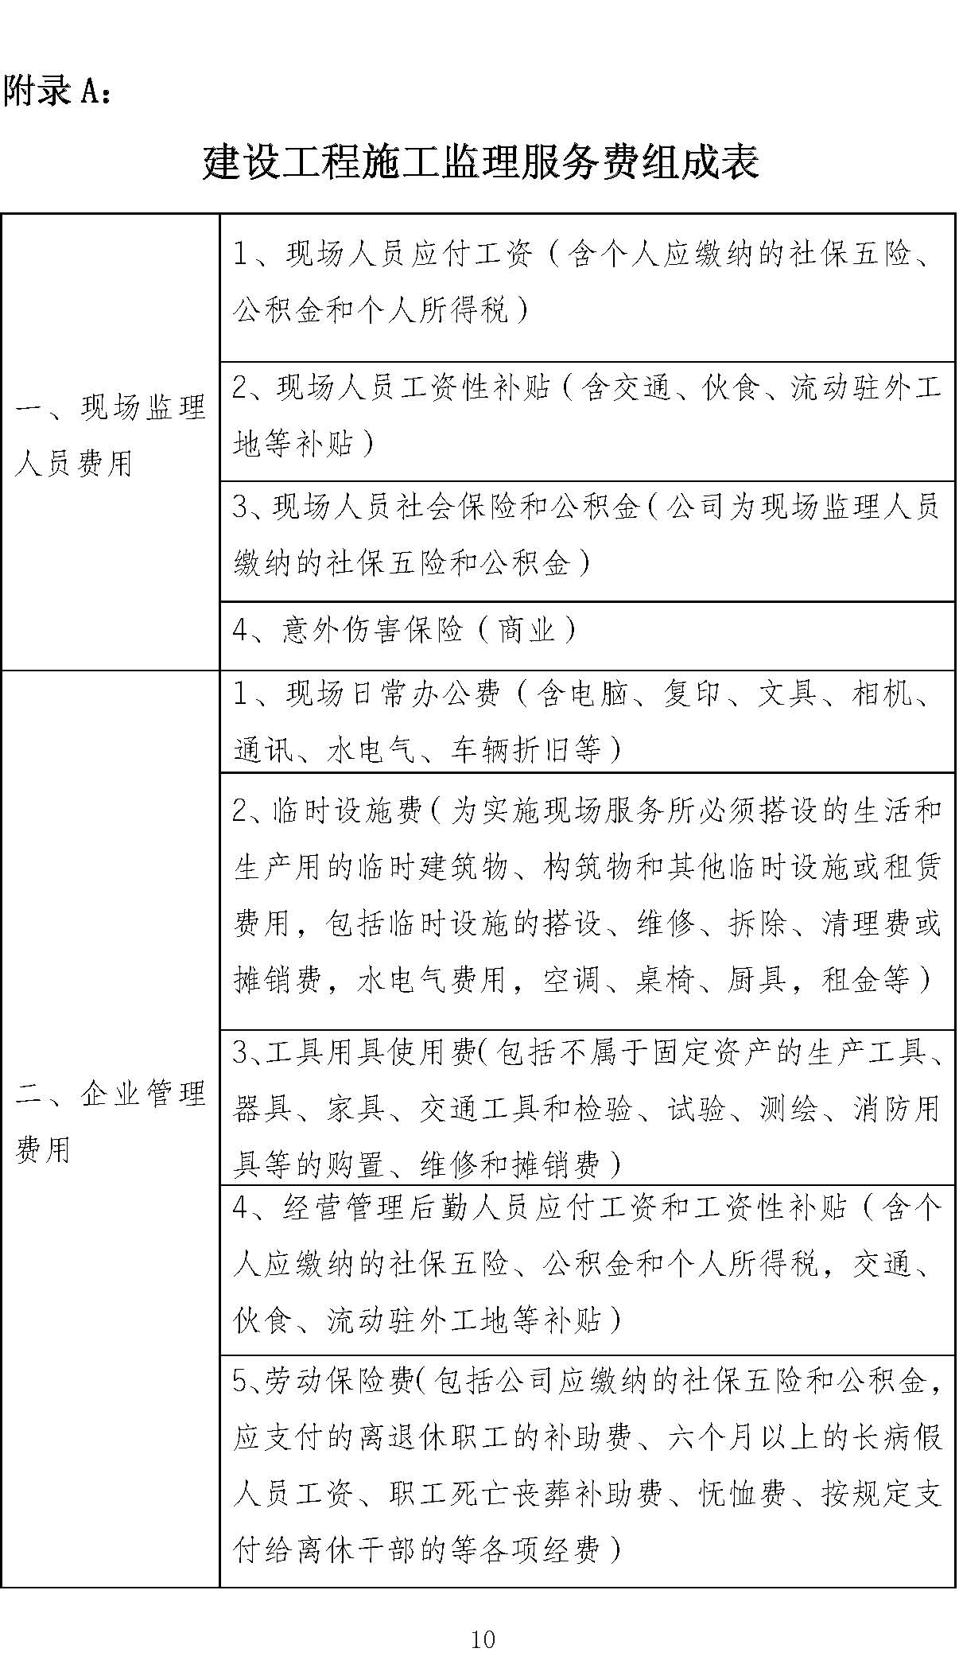

十二、监理服务承诺投标响应表

监理服务承诺投标响应表
序号 | 服务要求 | 服务承诺 |  | 偏离简述 | 备注
1
2
3
4
5

十三、监理人员进场计划表

十四、投标人须知前附表规定的其他材料

十五、诚信守法承诺书

诚信守法承诺书
（公司名称）:
本单位参加贵公司建设（代建）的 （项目名称）。项目施工监理投标，无论是在开标前还是在开标后，也无论是否中标，本单位及单位的工作人员都将坚持诚实信用守法原则，严格按照有关法律法规和程序开展业务工作，严格执行工程建设的有关方针、政策、强制性标准和规范，并在此郑重承诺：
一、决不索取或者收受与上述工程项目有关联的建设、代建、招标代理机构、评标委员会、勘察、设计、施工、监理、材料设备供应商等任何一家单位及其工作人员的财物或者各种名义的回扣、手续费；
二、决不给予与上述工程项目有关联的建设、代建、招标代理机构、评标委员会、勘察、设计、施工、监理、材料设备供应商等任何一家单位及其工作人员财物或者各种名义的回扣、手续费。
若本单位或本单位工作人员违背上述承诺，致使贵公司工作人员受到纪检监察部门党纪、政纪处分，自处分确定之日起三日内，本单位自愿支付贵公司人民币壹拾万元违约金；致使贵公司工作人员受到司法机关刑事追究（判处拘役或有期徒刑以上刑罚处罚），自判决生效之日起三日内，本单位自愿支付贵公司人民币壹拾万元违约金；致使与上述工程项目有关联的招标代理机构、评标委员会、勘察、设计、施工、监理、材料设备供应商等单位工作人员受到司法机关刑事追究（判处拘役或有期徒刑以上刑罚处罚），自判决生效之日起三日内，本单位自愿支付贵公司人民币壹拾万元违约金。
特此承诺，自愿约定责任无期限。
投标人（法人单位盖章）：
住所：
法定代表人（签字）：
住所：
身份证号码：
联系电话：

年 月 日

技术建议书（格式）

编制内容要求
投标人编制工程监理大纲的要求：编制时应采用文字并结合图表形式说明工程质量、进度、费用、合同、信息、协调等各方面工作方法及控制措施；同时应对关键工序、复杂环节重点提出相应监理措施与旁站监理工作的安排等。具体内容可参照如下章节展开：
1. 工程概述：本章节主要根据已掌握的资料，结合现场考察情况对拟投监理标段的工程总体概况进行简单描述。
2. 工程监理工程范围与内容：依据工程监理合同条款中相应约定，编制工程监理工作范围与内容。
3. 工程监理工作程序：分别对质量控制、进度控制、费用控制、合同管理、信息管理及工作协调等方面，结合监理工作的阶段划分，进行监理工作的方法与流程的详尽阐述。
4. 本标段监理工作的重点与难点分析：根据招标文件及现场察看，对标段监理工作需要特别给予重视的问题逐一论述并给出解决难点的对策与方法。
5. 针对本标段实施的合理化建议：为更好地完成本标段的监理工作，投标人可按照自身的实际经验，对本标段监理工作提出良好的建议。
6. 其他········

